NORMAS DEL CAMPEONATO

Día de celebración:
• 08 de Julio de 2.017 1ª Manga, organizada por el Club CABO MAYOR y FCDAS.
• 15 de Julio de 2.017 2ª Manga, organizada por el Club CASCA y FCDAS.

2º MANGA

Horario y lugar de salida y llegada.
• Punto de reunión 7:30 pabellón de actividades náuticas de Castro-Urdiales.
• Comienzo de la prueba: 9:00 am
• Fin de la prueba: 15:00

Lugar de pesaje.
•4:30 pabellón de actividades náuticas
•Aparcamiento en el mismo pabellón de actividades náuticas
•Se dará un lunch a las 3:30 junto al pabellón de actividades náuticas.

ZONA DE COMPETICION
•Desde islote del Najo hasta playa del Berron (Onton)

INSCRIPCION
• 15 euros por equipo
• Muy importante no se realizan inscripciones el día de la prueba
• Cuenta CAIXA BANK ES7121001279700200337993 a nombre de club CASCA, concepto equipo representado.
• No se admitirá dinero en metálico
• Remitir hoja de inscripción a clubcasca@yahoo.es o fcdas@fcdas.es

Equipos
• Los equipos participantes estarán formados por tres pescadores, de los cuáles uno siempre permanecerá a bordo de la embarcación. También puede participarse con equipos de dos pescadores y un barquero. En cualquiera de las dos modalidades, los tres miembros del equipo deben estar federados.

• Cada embarcación deberá llevar a bordo un móvil de contacto cuyo número será facilitado a la organización.

• Asimismo será obligatorio el uso de la boya de señalización, no pudiendo separarse los pescadores de ella más de 25 metros.

Normativa
• SE APLICARA EL REGLAMENTO GENERAL DE PESCA SUBMARINA, CON LA SIGUIENTES MODIFICACIONES:
- Serán validas 8 capturas por especie y jornada de competición, con las siguientes excepciones:

-Los cupos de ESPECIES de 8 o más piezas, al completar el cupo, tendrán 3.000 puntos por cierre de cupo

•Todas las incidencias que pudieran ocurrir, se solventaran en base al reglamento oficial Federación Cántabra de Actividades Subacuáticas o por el director de la prueba .
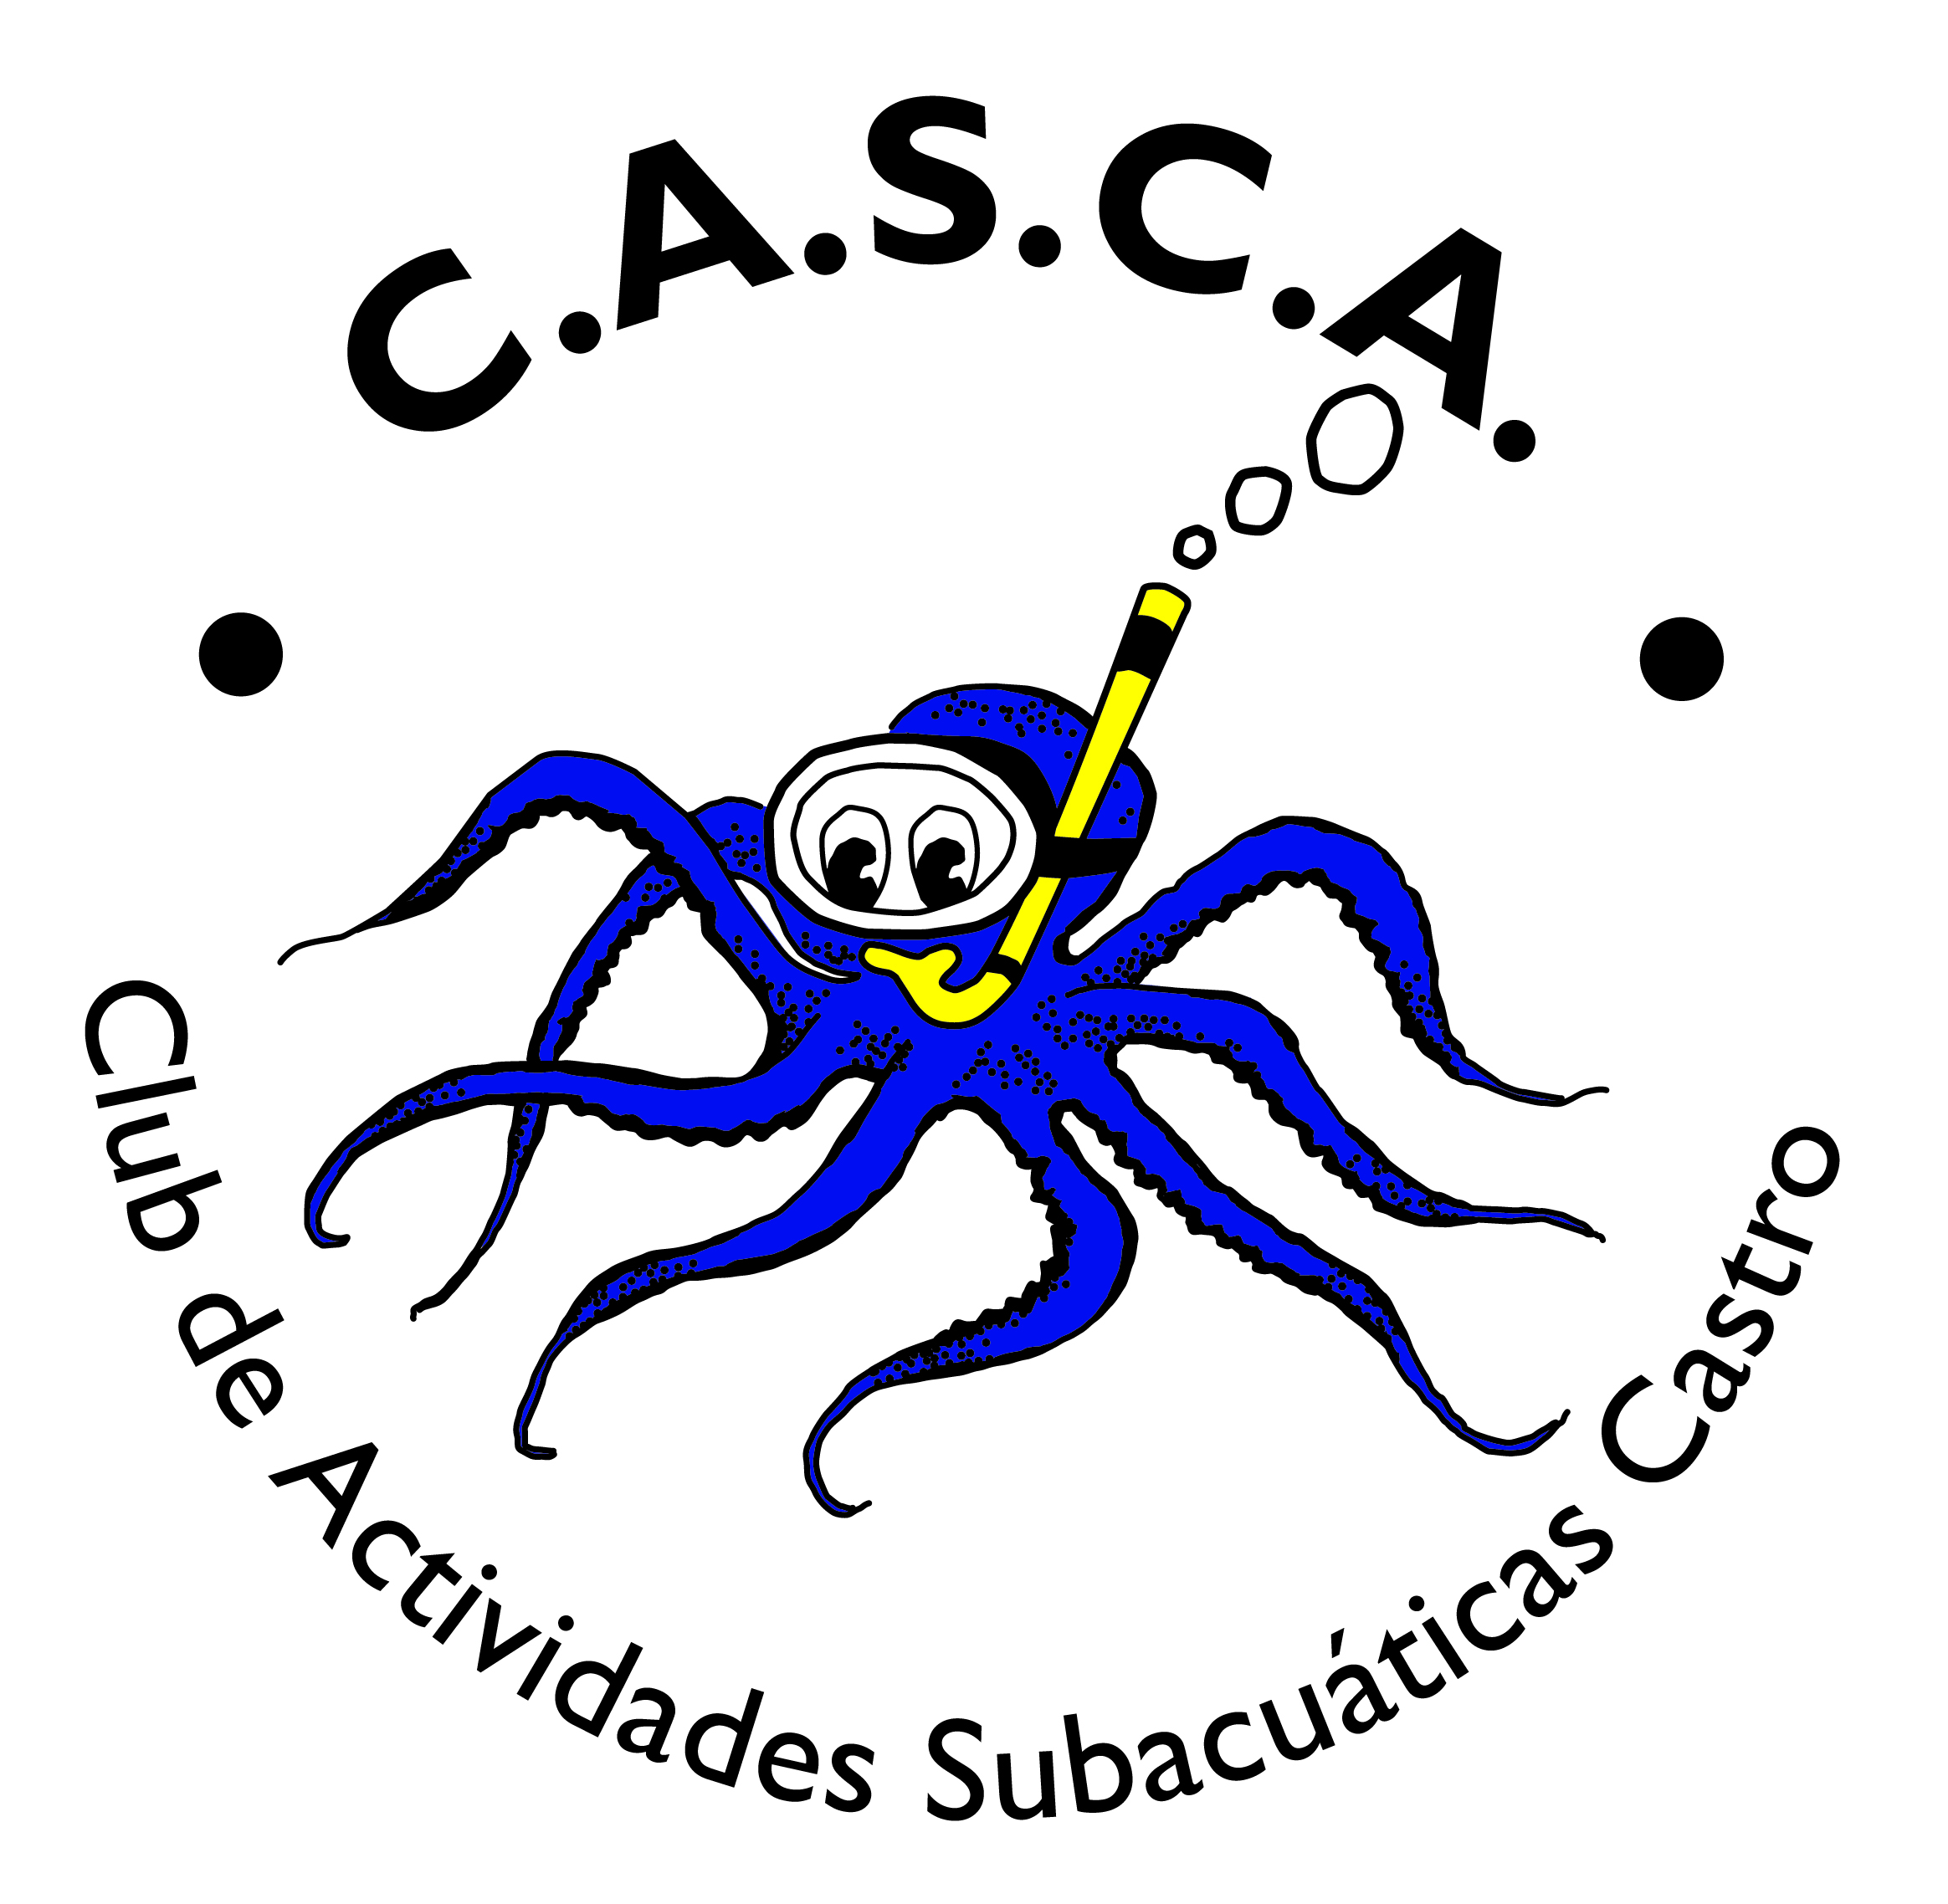En Castro-Urdiales a 30 junio de 2017

